(13) 三角函數和三角形
請看下圖
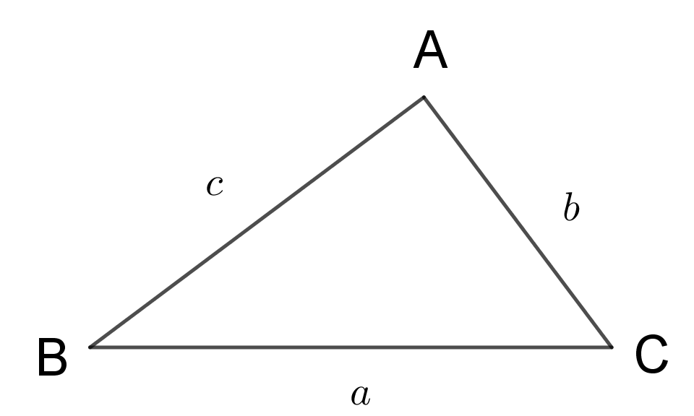
假設我們已知$∠B$的大小，也知道$a$與$c$的長度，我們如何能知道$b$的長度呢？
我們通過$A$點，做一直線垂直於$\overline{\text{BC}}$，$\overline{\text{AH}}⊥\overline{\text{BC}}$，如下圖。
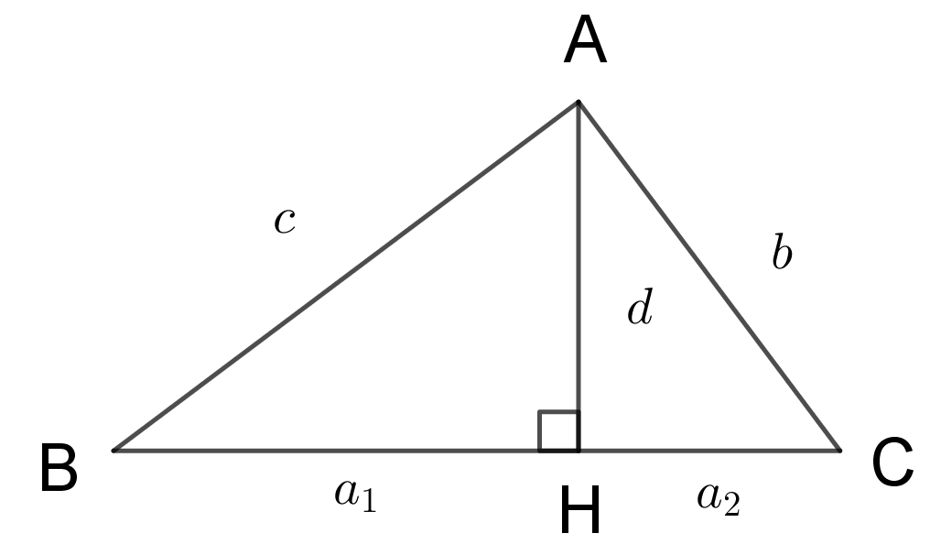
我們令$\overline{\text{AH}}=d$，$\overline{\text{BH}}=a_{1}$，$\overline{\text{HC}}=a_{2}$
因為我們已知$∠B$的大小，因此可知
$$\cos{B}=\frac{a_{1}}{c}$$
$$a_{1}=c\cos{B}$$
$$∴a_{2}=a-c\cos{B}$$
我們又知道
$$\sin{B}=\frac{d}{c}$$
$$∴d=c\sin{B}$$
$$b^{2}={a_{2}}^{2}+d^{2} \\ =(a-c\text{cosB})^{2}+c^{2}\sin^{2}{B} \\ =a^{2}-2ac\cos{B}+c^{2}\cos^{2}{B}+c^{2}\sin^{2}{B} \\ =a^{2}-2ac\cos{B}+c^{2}(\cos^{2}{B}+\sin^{2}{B}) \\ =a^{2}-2ac\cos{B}+c^{2}$$
$$b=\sqrt{a^{2}+c^{2}-2ac\cos{B}}$$
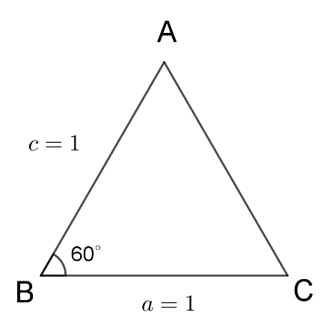
例1：$a=1$，$c=1$，$∠B=60°$
$$b=\sqrt{a^{2}+c^{2}-2ac\cos{B}} \\ =\sqrt{1+1-2×1×1×\frac{1}{2}} \\ =\sqrt{2-1} \\ =\sqrt{1} \\ =1$$
$∴Δ\text{ABC}$是一個正三角形
例2：$a=2\sqrt{3}$，$c=2$，$∠B=30°$
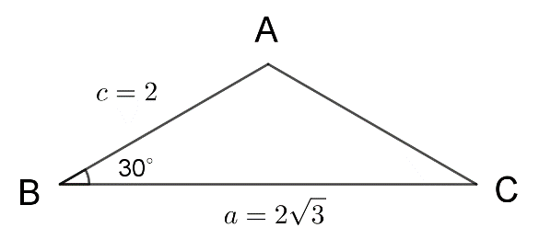
$b=\sqrt{a^{2}+c^{2}-2ac\cos{B}}$$$=\sqrt{4+12-2×2×2\sqrt{3}×\frac{\sqrt{3}}{2}} \\ =\sqrt{\text{16}-4×3} \\ =\sqrt{4} \\ =2$$

$∴Δ\text{ABC}$是一個等腰三角形

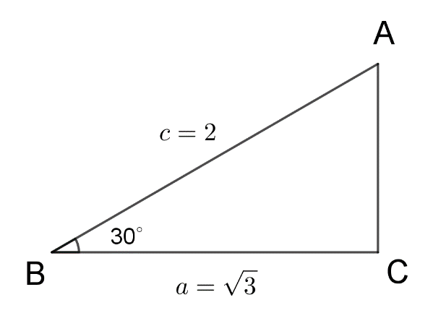
例3：$c=2$，$a=\sqrt{3}$，$∠B=30°$
$$b=\sqrt{a^{2}+c^{2}-2ac\cos{B}} \\ =\sqrt{3+4-2×\sqrt{3}×2×\frac{\sqrt{3}}{2}} \\ =\sqrt{7-6} \\ =\sqrt{1} \\ =1$$
$∴Δ\text{ABC}$是一個直角三角形

餘弦定理
根據以上的討論，我們可得餘弦定理
$$a^{2}=b^{2}+c^{2}-2bc\cos{A}$$
$$b^{2}=a^{2}+c^{2}-2ac\cos{B}$$
$$c^{2}=a^{2}+b^{2}-2ab\cos{C}$$
餘弦定理在幾何上有兩個意義：
(1)三角形中，如果已知兩邊夾一角，則可根據餘弦定理確定三邊相等，因此可以得到幾何中的SAS定理，如下圖：
若$∠A=∠A^{'}$，$b=b^{'}$以及$c=c^{'}$，根據餘弦定理，可知$a=a^{'}$，因此可得$Δ\text{ABC}≅ΔA^{'}B^{'}C^{'}$
(2)如果三角形中，已知三邊$a$、$b$及$c$，則所有的角都可確定。以$A$角為例，
$$\cos{A}=\frac{b^{2}+c^{2}-a^{2}}{2bc}$$
因為$a$、$b$、$c$都已確定，因此$\cos{A}$可以確定，$∠A$也就可以確定了。

三角函數和三角形面積
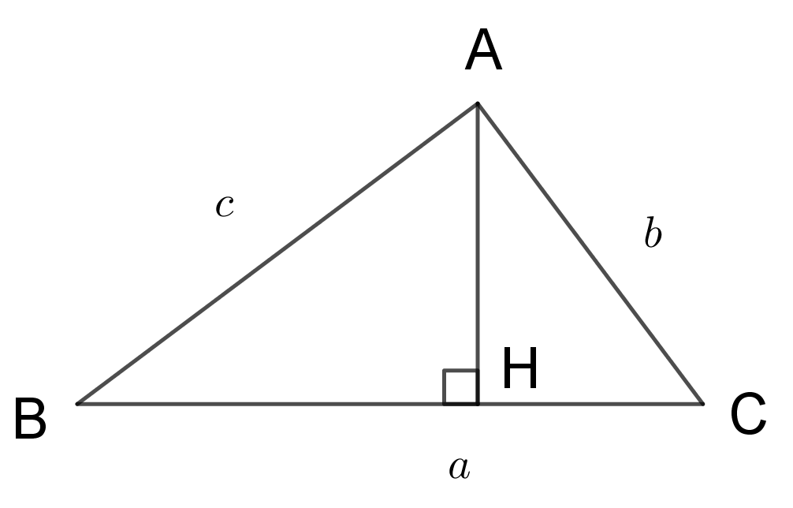
三角形面積是$\frac{1}{2}\overline{\text{AH}}⋅a$
但$\sin{B}=\frac{\overline{\text{AH}}}{c}$
$$∴\overline{\text{AH}}=c\sin{B}$$
令三角形的面積為$M$，則
$$M=\frac{1}{2}\overline{\text{AH}}⋅a=\frac{1}{2}ac\sin{B}$$
同理可以證明
$$M=\frac{1}{2}ab\sin{C}$$
以及$M=\frac{1}{2}bc\sin{A}$
最後可得
$$M=\frac{1}{2}bc\sin{A}=\frac{1}{2}ac\sin{B}=\frac{1}{2}ab\sin{C}$$
也就是說，如果已知兩邊夾一角，即可求出三角形的面積。
例4：$a=4$，$b=2$，$\sin{C}=\frac{1}{2}$
$$M=\frac{1}{2}ab\sin{C} \\ =\frac{1}{2}×4×2×\frac{1}{2} \\ \text{ = 2}$$

正弦定理
因為$\frac{1}{2}bc\sin{A}=\frac{1}{2}ac\sin{B}=\frac{1}{2}ab\sin{C}$
我們可以將以上的公式除以$abc$
$$\frac{1}{2}⋅\frac{bc}{abc}\sin{A}=\frac{1}{2}⋅\frac{ac}{abc}\sin{B}=\frac{1}{2}⋅\frac{ab}{abc}\sin{C}$$
可得$\frac{\sin{A}}{a}=\frac{\sin{B}}{b}=\frac{\sin{C}}{c}$
正弦定理就是
$$\frac{a}{\sin{A}}=\frac{b}{\sin{B}}=\frac{c}{\sin{C}}$$

正弦定理的意義
要知道正弦定理的意義，我們先從直角三角形談起。
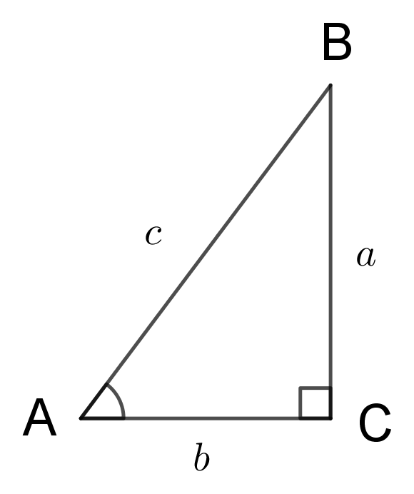
如上圖，我們得知
$$\sin{A}=\frac{a}{c}$$
$$∴\frac{a}{\sin{A}}=c$$
我們取$\overline{\text{AB}}$的中點$D$，畫一條平行於$\overline{\text{AC}}$的直線，相交$\overline{\text{BC}}$於$E$點，也連接了$\overline{\text{DC}}$，如下圖：
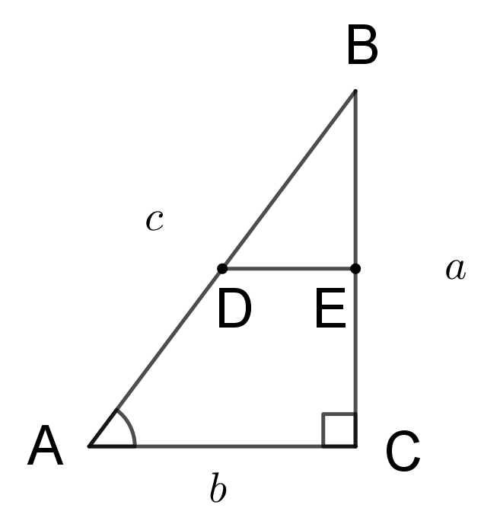
只要懂得如何證明三角形，就可以證明
$$\overline{\text{AD}}=\overline{\text{DC}}=\overline{\text{DB}}$$
因此可以得知$D$點是$Δ\text{ABC}$外接圓的圓心，或者我們可以說$c$是這外接圓的直徑，因此$\frac{a}{\sin{A}}=c=2r$
以上公式中的$r$是外接圓的半徑
有了這個認識，我們可以探討任何三角形中$\frac{a}{\sin{A}}$的意義，請看下圖。假設我們有一個任意的三角形$\text{ABC}$。
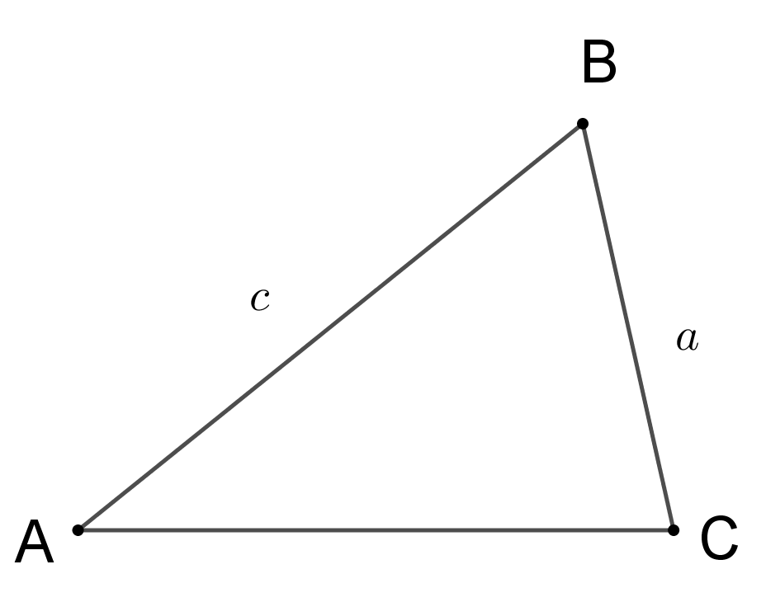
我們畫一條直線，通過$C$點，垂直於$\overline{\text{BC}}$，
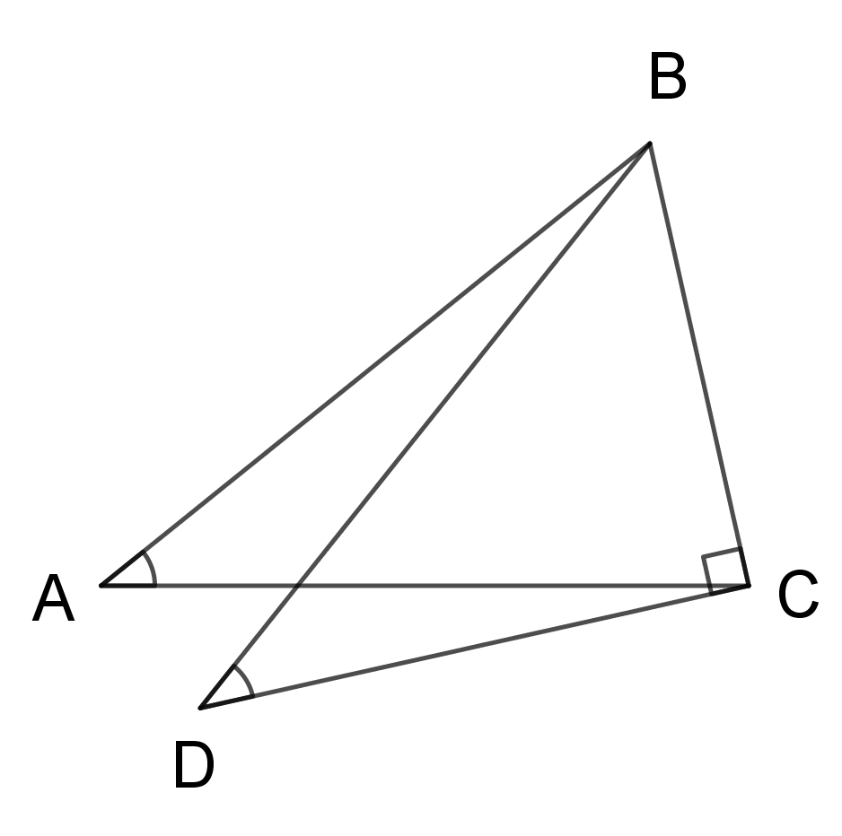
然後決定$D$，使$∠\text{BDC}=∠A$。
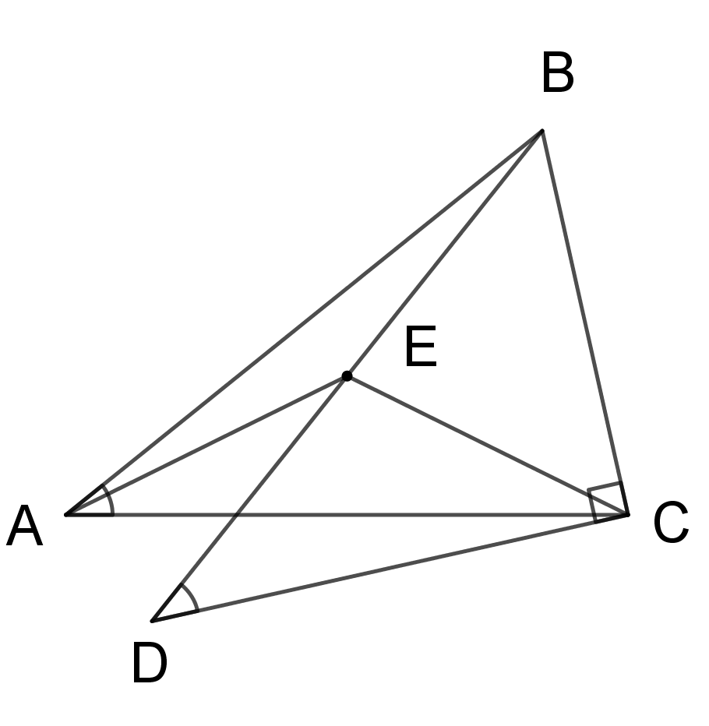
最後，取$\overline{\text{BD}}$的中點$E$，從以上的討論，我們可以得知，$\overline{\text{BD}}$是三角形$\text{BDC}$的直徑，換言之，$\overline{\text{BE}}=\overline{\text{EC}}$。我們再考慮$Δ\text{ABC}$，因為$\overline{\text{BE}}=\overline{\text{EC}}$，$E$一定也是$Δ\text{ABC}$的外心，所以$\overline{\text{BE}}=\overline{\text{CE}}=\overline{\text{AE}}=r=Δ\text{ABC}$外接圓的半徑。
$Δ\text{BDC}$是直角三角形
$$∴\sin{D}=\frac{\overline{\text{BC}}}{\overline{\text{BD}}}=\frac{a}{\overline{\text{BD}}}=\frac{a}{2r}$$
$∴\frac{a}{\sin{D}}=2r$，又$∠D=∠A$ $∴\frac{a}{\sin{A}}=2r$
我們證明了一點，對於任何一個三角形，令$r$是此三角形外接圓的半徑，則
$$\frac{a}{\sin{A}}=\frac{b}{\sin{B}}=\frac{c}{\sin{C}}=2r$$

正弦定理在三角形全等證明上的應用

例：兩角夾一邊
假設已知$∠A$和$∠B$以及邊$C$
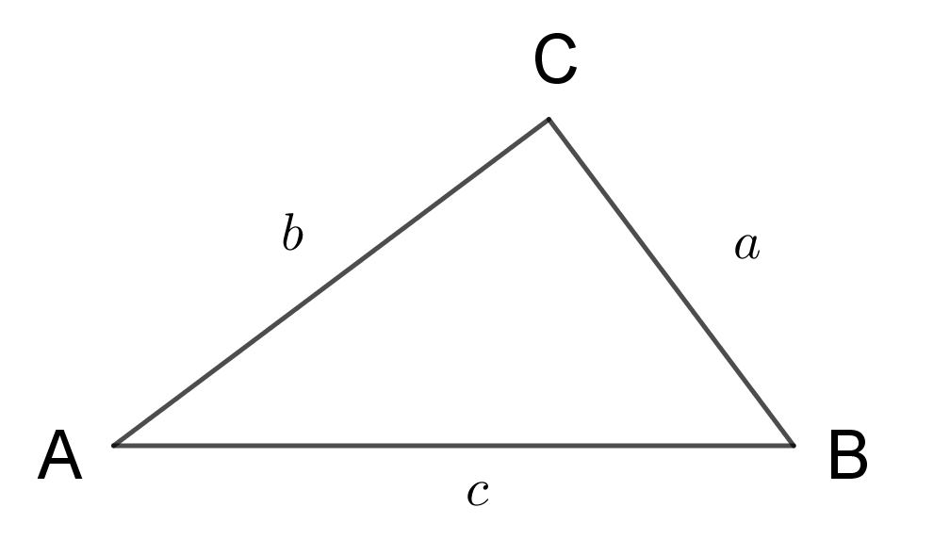
因為$∠C=180°-(∠A+∠B)$，所以$∠C$也是已知的，根據正弦定理
$$\frac{a}{\sin{A}}=\frac{b}{\sin{B}}=\frac{c}{\sin{C}}$$
$$∴a=c⋅\frac{\sin{A}}{\sin{C}}$$
因為$c$、$\sin{A}$和$\sin{C}$都是已知的，因此$a$可以決定。同理可以知道$b$也可以求得。

正弦定理和幾何的ASA定理
從以上的討論，可以知道一旦兩角夾一邊是已知的，則這三角形的形狀就可以確定了。
在幾何中，假設我們有兩個三角形，如下圖。
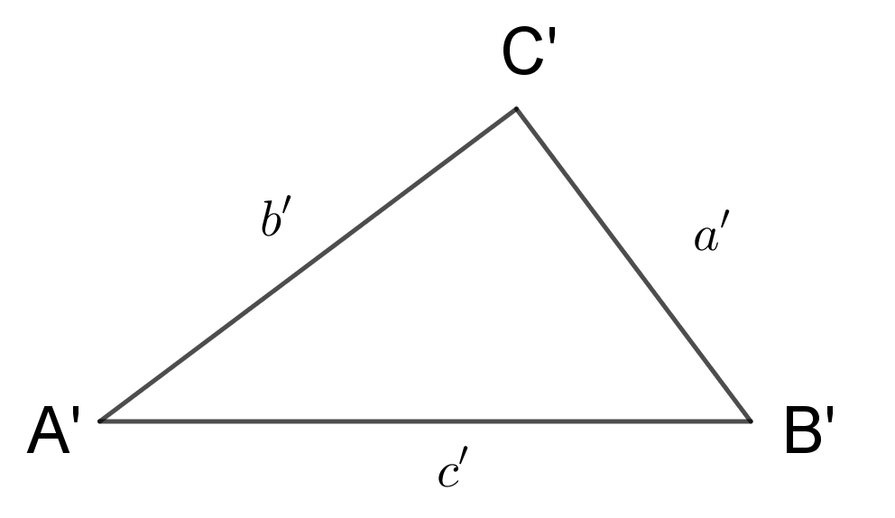
已知$∠\text{A=}∠A^{'}$，$∠\text{B=}∠B^{'}$，$c=c^{'}$，我們根據以上的討論，得知$a=a^{'}$及$b=b^{'}$，因此這兩個三角形是全等的，這就是幾何學中的ASA定理。

正弦定理和等腰三角形
假設$Δ\text{ABC}$中，$∠\text{A=}∠B$
因為$\frac{a}{\sin{A}}=\frac{b}{\sin{B}}$，而且$\sin{A}=\sin{B}$
$∴a=b$
在幾何中，三角形的兩底角相等，則此三角形一定是等腰三角形。這個定理可以從正弦定理求得。
同理，如果我們知道$a=b$，則$∠\text{A=}∠B$
假設我們已知$a=b=c$，我們可以根據正弦定理得到$∠\text{A=}∠\text{B=}∠C$

